LAPORAN
Sistem Pendukung Keputusan Pemilihan Saset Kopi Terbaik Menggunakan Metode Simple Additive Weighting (SAW)
Aplikasi Web Dashboard Berbasis Next.js

Disusun oleh:
Rahmat Said Lapae
NIM: A123034
A. Deskripsi Singkat Project
Project ini merupakan Sistem Pendukung Keputusan (SPK) berbasis web untuk membantu menentukan saset kopi terbaik secara objektif menggunakan metode Simple Additive Weighting (SAW). Pengguna dapat mengelola data kriteria (beserta tipe benefit/cost dan bobotnya) dan data alternatif (produk kopi beserta nilai tiap kriteria). Sistem kemudian melakukan normalisasi matriks, menghitung nilai preferensi berdasarkan pembobotan, lalu menampilkan hasil akhir dan perangkingan alternatif dari skor tertinggi ke terendah.
Tujuan aplikasi ini adalah memberikan rekomendasi pemilihan kopi yang transparan dan dapat dipertanggungjawabkan, di mana seluruh tahapan perhitungan SAW ditampilkan secara rinci sehingga hasil keputusan mudah ditelusuri.
B. Teknologi yang Digunakan
- Next.js 16 (App Router) — framework React full-stack untuk routing, rendering server, dan streaming UI.
- React 19 & TypeScript — pengembangan komponen antarmuka yang aman tipe.
- Tailwind CSS v4 — styling utility-first dengan konfigurasi CSS-first (@theme); tema warna & font diadaptasi dari 10fastfingers.
- Supabase (PostgreSQL + @supabase/ssr) — basis data dan lapisan akses data.
- Recharts — visualisasi data (area chart perbandingan skor & donut bobot kriteria).
- lucide-react — set ikon antarmuka.
- Font Inter & Work Sans (next/font) — tipografi aplikasi.
- Metode Simple Additive Weighting (SAW) — algoritma pengambilan keputusan multi-kriteria.
C. Penjelasan Tiap Halaman (Screenshot)
Berikut adalah tampilan setiap halaman aplikasi beserta penjelasannya.
1. Halaman Dashboard
Halaman ringkasan utama aplikasi. Bagian hero menampilkan rekomendasi teratas, yaitu Kapal Api Special dengan skor preferensi 0.8858 (Peringkat #1). Di bawahnya terdapat empat kartu statistik: Total Alternatif (15), Total Kriteria (4), Kopi Terbaik, dan Skor Tertinggi (dengan angka beranimasi). Bagian bawah menyajikan grafik area “Perbandingan Skor” untuk membandingkan skor alternatif teratas serta diagram donut “Bobot Kriteria” yang memvisualkan distribusi bobot setiap kriteria.
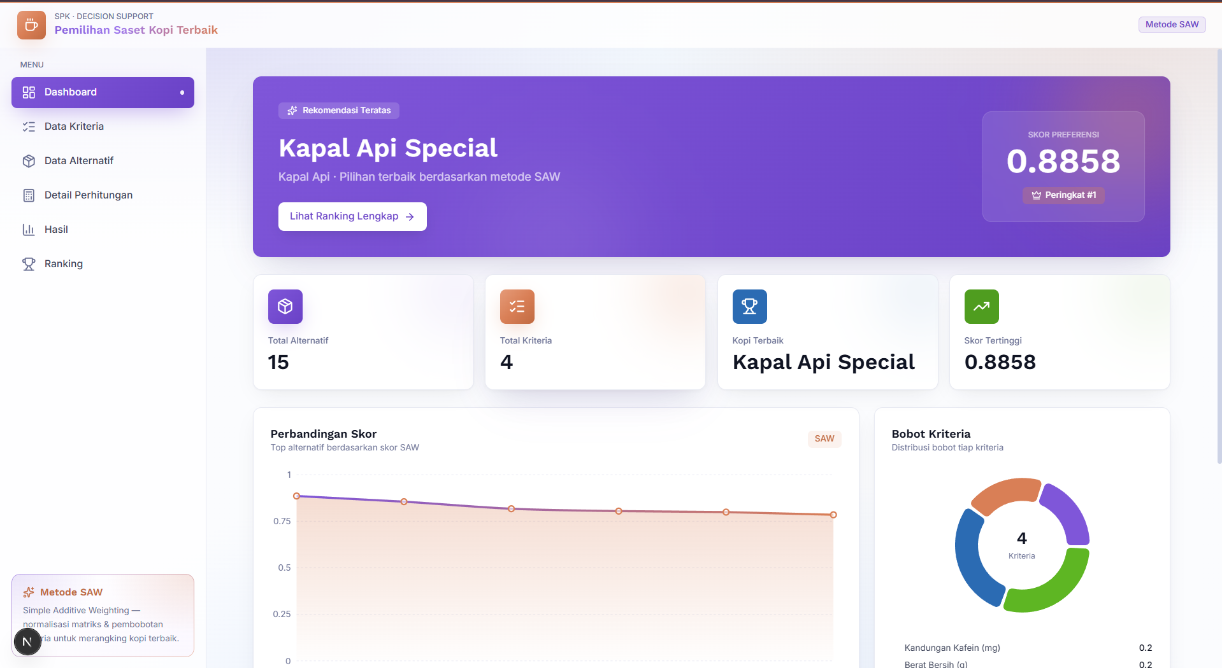
Gambar 1. Halaman Dashboard
2. Halaman Data Kriteria
Menampilkan daftar kriteria penilaian beserta tipe dan bobotnya, dengan total bobot 1.00. Terdapat empat kriteria: Kandungan Kafein (benefit, 0.20), Berat Bersih (benefit, 0.20), Rating Pengguna (benefit, 0.30), dan Harga (cost, 0.30). Badge hijau menandai kriteria benefit dan badge merah menandai kriteria cost, sedangkan bar menunjukkan besar bobot secara relatif.
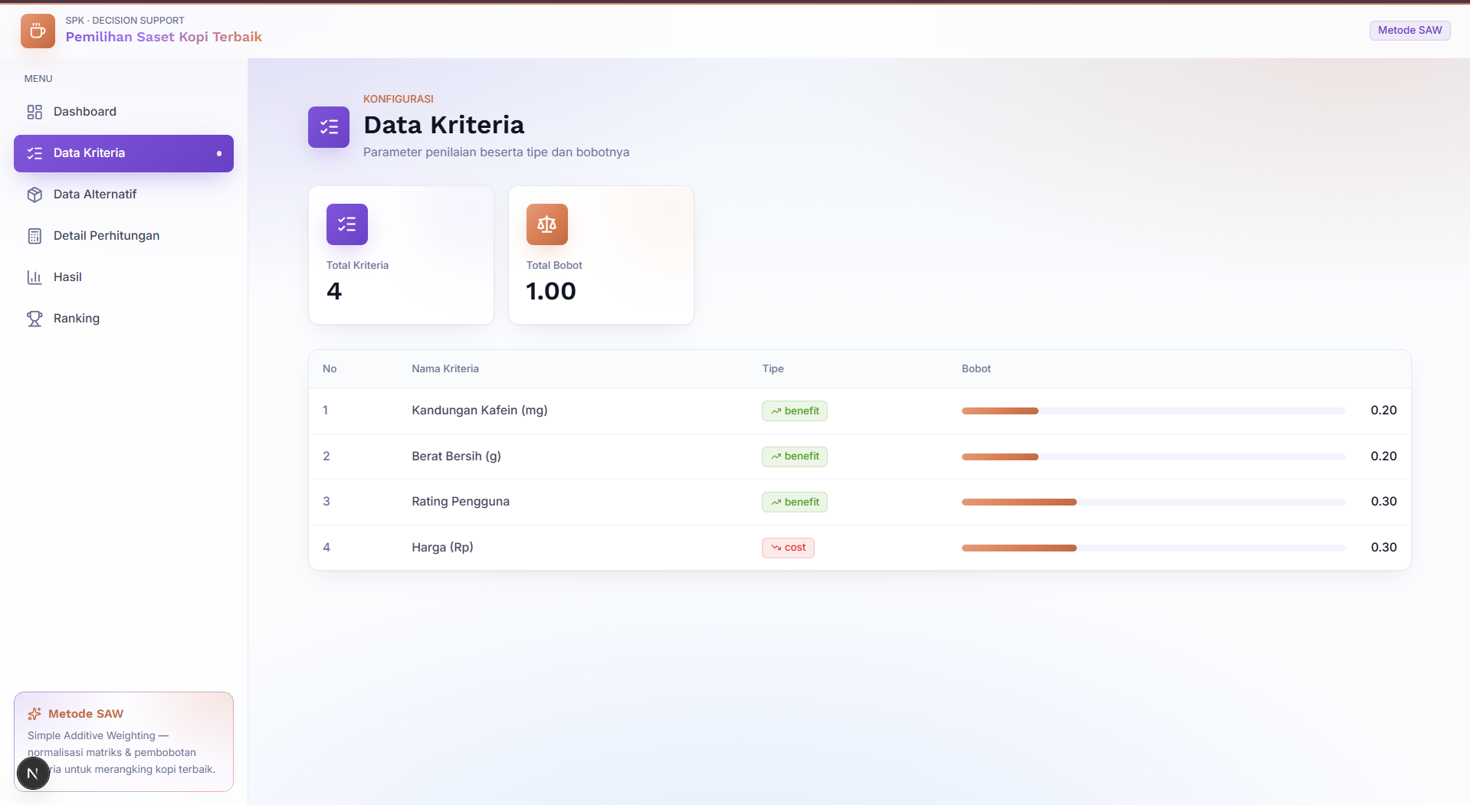
Gambar 2. Halaman Data Kriteria
3. Halaman Data Alternatif
Halaman pengelolaan data alternatif berisi 15 saset kopi lengkap dengan nilai tiap kriteria (Harga, Berat Bersih, Rating Pengguna, dan Kandungan Kafein). Halaman ini mendukung operasi CRUD melalui tombol “Tambah Alternatif” serta aksi edit dan hapus pada setiap baris yang ditampilkan dalam bentuk form modal.
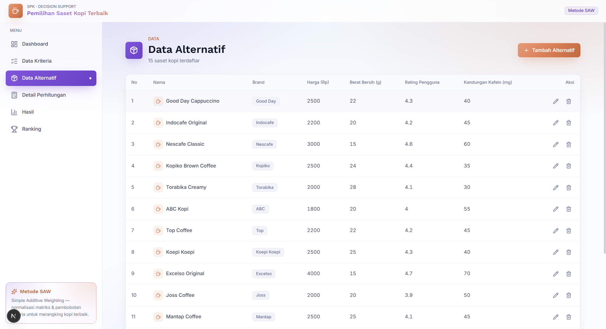
Gambar 3. Halaman Data Alternatif
4. Halaman Detail Perhitungan (SAW)
Menampilkan proses metode SAW secara bertahap. Langkah 1 adalah Matriks Keputusan (X), yaitu nilai mentah setiap alternatif untuk tiap kriteria. Pada langkah selanjutnya halaman ini juga menyajikan Normalisasi Matriks (R) beserta rumus benefit/cost, dan Perhitungan Preferensi (V) sebagai penjumlahan hasil kali bobot dengan nilai ternormalisasi.
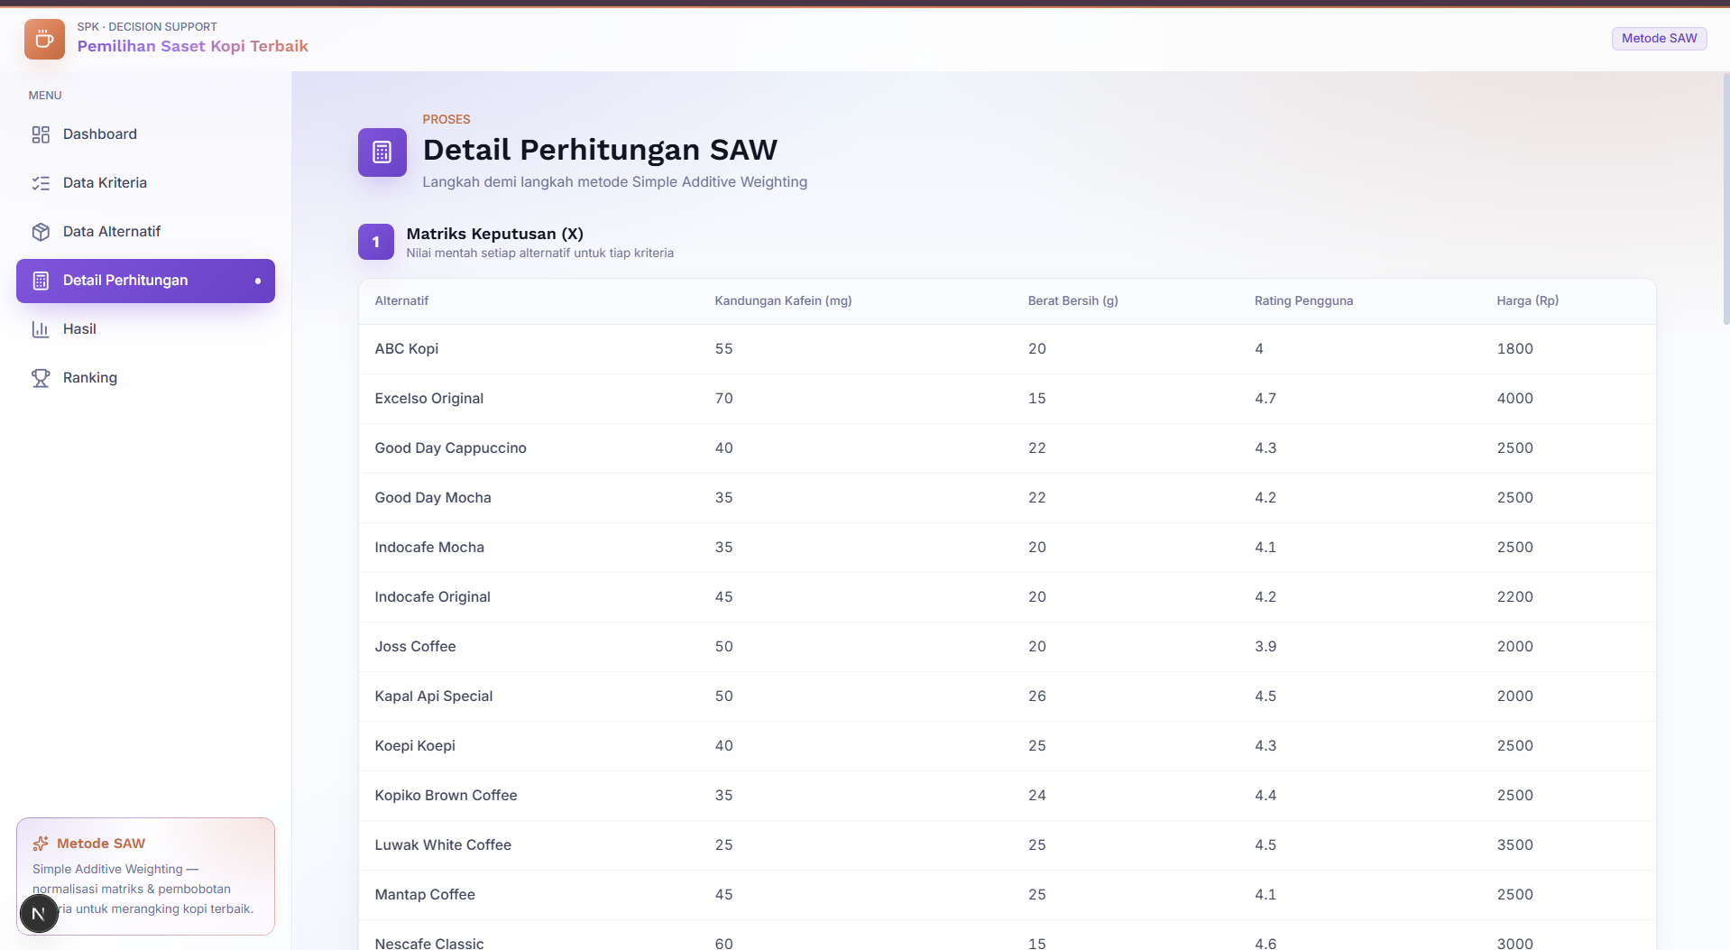
Gambar 4. Halaman Detail Perhitungan (SAW)
5. Halaman Hasil Perhitungan
Menyajikan tabel hasil akhir berupa skor preferensi dan peringkat seluruh alternatif, diurutkan dari skor tertinggi. Kapal Api Special menempati peringkat 1 (0.8858), diikuti ABC Kopi (0.8553) dan Torabika Creamy (0.8174). Bar skor pada tiap baris memudahkan pembacaan nilai secara relatif.
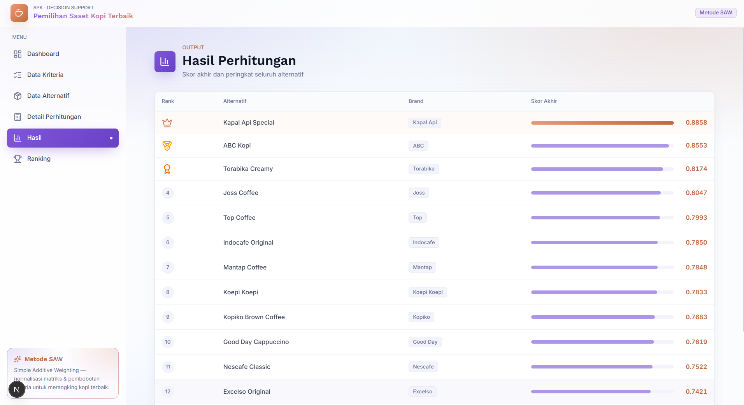
Gambar 5. Halaman Hasil Perhitungan
6. Halaman Ranking Akhir
Visualisasi perangkingan dalam bentuk podium tiga besar: Juara 1 Kapal Api Special (0.8858), Juara 2 ABC Kopi (0.8553), dan Juara 3 Torabika Creamy (0.8174). Alternatif berikutnya ditampilkan sebagai kartu, seperti Joss Coffee (0.8047) dan Top Coffee (0.7993), lengkap dengan bar skor.
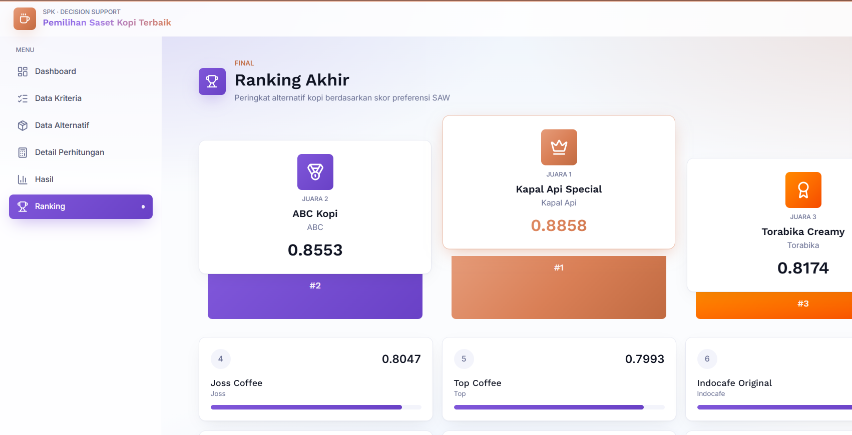
Gambar 6. Halaman Ranking Akhir

